
Проект «Сюжетно-ролевые игры, как средство развития речи детей дошкольного возраста »

Подготовила воспитатель: Яковенко Надежда Александровна
Содержание проекта:
1.Введение
2.Актуальность проекта
3.Цели, задачи, ожидаемые результаты
4. Аннотация проекта
5. этапы реализации проекта
6. Перспективный план работы над проектом
7. Выводы
8. Литература
9. Приложения (презентация, видеоролики игр)

Введение

ИГРА-это огромное светлое окно, через которое в духовный мир ребенка вливается живительный поток представлений, понятий об окружающем мире. Игра-это искра, зажигающая огонек пытливости и любознательности.
Сухомлинский В.А.

Для детей дошкольного возраста игры являются основным источником внимания, поэтому и воспитание детей зависит от того, насколько интересна, насыщенна и познавательна сюжетно-ролевая игра. Даже в старшей группе дети не поймут взрослых, если им разъяснять прописные истины. Пока ещё детский мозг не сформирован достаточно, чтобы накапливать и применять знания осознанно. Игры помогают воспринимать и запоминать любую информацию за счёт эмоций и формирующихся психических процессов. Наряду с умственной активностью, у детей с помощью игр происходит и развитие физических способностей: ловкость, внимание, реакция, пластичность, вестибулярный аппарат. За счёт игр дети получают навыки морального и эстетического поведения в обществе, приобщаются к жизни в обществе, учатся самостоятельности – для этого и существуют сюжетно-ролевые игры. На этом этапе развития дети познают окружающий мир, пытаются подражать взрослым, показывать в игровой форме то, что видят и чем занимаются взрослые. Каждое событие вокруг ребёнка, каждый шаг, каждое действие, слово или манера поведения взрослого человека интересует ребёнка с момента его рождения и является причиной для подражания и соответствующего поведения – так дети и познают жизнь, таким они видят окружающий мир. Осознание реальности ребёнка формируется на основе чувств, опыта, воспитания, отношения к нему, особо радостные и плохие воспоминания остаются с ребёнком на всю его жизнь.

Актуальность проекта
У современного ребенка жизнь многообразна и наполнена различными впечатлениями, которые ребенок с удовольствием отражает в игре, при отсутствии слишком жесткого руководства со стороны взрослого. Естественнее всего ребенок входит в игру, втягиваясь в мир играющих детей. Игра ребенка является главным способом освоения мира. Играющий человек – это человек, создающий свой мир, человек творящий. С точки зрения психологии отмечается влияние игры на общее психическое развитие ребенка: на формирование его восприятия, памяти, воображения, мышления; на становление его произвольности. К. Д. Ушинский определил игру как посильный для ребенка способ вхождения во всю сложность окружающего мира взрослых. Ребенок в игре воспроизводит привлекательные, но пока реально не доступные ему формы поведения и деятельности взрослых путем подражания. Поэтому создавая игровую ситуацию, дошкольники усваивают основные стороны человеческих отношений, которые реализуются впоследствии. Проект ориентирован в конечном итоге на решение одной главной проблемы – научить ребенка играть. Данный проект реализуется на базе МБ ДОУ Ужовский детский сад, старшая группа, п. Ужовка. Проект направлен на воспитание ребенка, обладающего развитым воображением, которое реализуется в разных видах деятельности, и прежде всего в игре; владеющего разными формами и видами игры, различающему условную и реальную ситуации; умеющему подчиняться разным правилам и социальным нормам, умеющему распознавать различные ситуации и адекватно их оценивать.

Участники проекта-дети подготоителььной группы, воспитатели, родители.

Срок реализации: 01.09.2020.-30.04.2021. (долгосрочный проект).

Принципы организации сюжетно-ролевой игры в ДОУ:

1) Воспитатель должен играть вместе с детьми. Чтобы ребенок чувствовал себя равным в игре, ощущал себя вне оценок, проявлял инициативу, воспитатель должен занять позицию «умеющего интересно играть», эмоционального партнера.
2) На каждом этапе следует развертывать игру таким образом, чтобы дети сразу «открывали» и усваивали новый, более сложный способ ее построения. Поэтому воспитатель должен играть с детьми на протяжении всего дошкольного детства.
3) На каждом этапе дошкольного детства необходимо при формировании игровых умений одновременно ориентировать ребенка как на осуществление игрового действия, так и на пояснение его смысла партнерам – взрослому или сверстнику.
Следуя методике игра дошкольников становится творческой, активной, разнообразной, развивающейся деятельностью. Игра выполняет в этом случае все присущие ей функции и занимает положительное место в развитии, воспитании и обучении детей, в их жизни.

Цель. Всестороннее воспитание и гармоничное развитие детей в сюжетно-ролевой игре (эмоционально-нравственное, умственное, физическое, художественно-эстетическое и социально-коммуникативное).
Задачи.

1.Создать условия для развития игровой деятельности детей.
2.Сформировать игровые умения.
3.Развивать у детей интерес к различным видам игр.
4.Формировать доброжелательные отношения к сверстникам, умения взаимодействовать, договариваться.

Педагогические приемы, используемые воспитателем.
Наглядные приемы. Просмотр презентаций, видеороликов.
Косвенные приемы – без непосредственного вмешательства в игру (внесение игрушек, создание игровой обстановки до начала игры).
Прямые приемы – непосредственное включение педагога в игру (ролевое участие в игре, участие в сговоре детей, разъяснение, помощь, совет по ходу игры, предложение новой темы игры и др.) Воспитатель оказывает влияние на развитие ее сюжета, помогает детям распределять роли, наполняя их нравственным содержанием. Следующий педагогический подход представлен в исследованиях С. Л. Новоселовой и Е. В. Зворыгиной, которые выработали комплексный метод руководства игрой. Комплексный метод руководства представляет собой систему педагогических воздействий, способствующих развитию самостоятельной сюжетной игры детей, исходя из ее возрастных особенностей и потенциальных возможностей развития интеллекта ребенка.
Этот метод включает в себя следующие компоненты: - планомерное педагогически активное обогащение жизненного опыта детей;
- совместные (обучающие) игры педагога с детьми, направленные на передачу им игрового опыта традиционной культуры игры; - своевременное изменение предметно-игровой среды с учетом обогащающегося жизненного и игрового опыта;
- активизирующее общение взрослого с детьми, направленное на побуждение их к самостоятельному применению в игре новых способов решения игровых задач и новых знаний о мире. Задача воспитателя состоит в том, чтобы сделать игру содержанием детской жизни, раскрыть малышам многообразие мира игры.

Этапы реализации проекта

1-й этап - подготовительный. Цель- определение актуальности проекта– подбор методической литературы для реализации проекта.
2-й этап- практический. Цель-– ознакомление детей с художественной литературой, проведение бесед, экскурсий.
3-й этап- обобщающий. Цель- анализ результатов проекта.
4-й этап- Составление и показ презентации родителям.

Перспективный план работы по реализации проекта

№ | Форма проведения мероприятия | Тема мероприятия
1. | Беседы: | «Моя семья», «Как я маме помогаю», «Кто, кем работает?» «Чем мы занимаемся дома?»
2. | Рассматривание сюжетных картинок, фотографий по теме
3. | Чтение художественной литературы | Н.Забила «Ясочкин садик», А.Барто «Машенька», Б.Заходер «Строители», «Шофёр», Д.Габе из серии «Моя семья»: «Мама», «Братик», «Работа», Е.Яниковская «Я хожу в детский сад», А.Кардашова «Большая стирка»
4. | Организация и проведение экскурсий | Экскурсии в магазин, на почту, в медпункт, на железную дорогу
5. | Просматривание презентаций | Мастерицы-рукодельницы», «Две хозяюшки»
6. | Организация с-ролевых игр | «Магазин», «Больница», «Шоферы», «Семья».
7. | Создание видеороликов | Игра «Магазин», «Мы- строители».
8. | Составление презентации по теме проекта
9. | Участие воспитателя  в III Всероссийском конкурсе методических разработок уроков, посвященных семье и традиционным семейным ценностям. | Номинация «Внеклассное мероприятие»  Тема. Сюжетно-ролевая игра «Семья» сюжет: «Один день семьи Сидоровых»

Полученные результаты.
Анализ показал, что дети группа вполне справляеться я со стоящим перед ними задачами игры. Сюжеты стали более разнообразными, игровые действия сложными, дети следовали заложенным в ролях правилам –мама- врач лечит, папа-шофер водит автобусы с пассажирами, бабушка идет за продуктами в магазин и готовит обед, мама учит дочку вязанию, папа ремонтируют с сыном мебель, все члены семьи принимают участие в сборе материала для выставки, дочка помогает наводить порядок в доме.
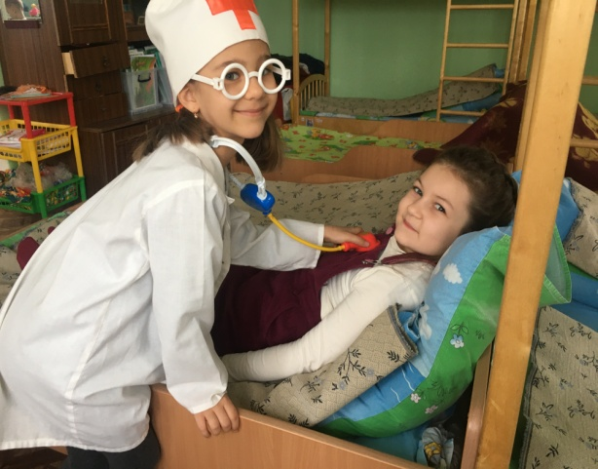
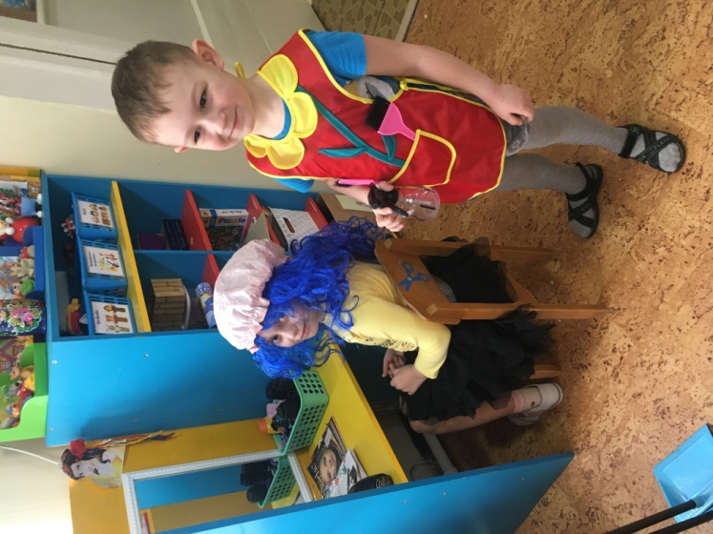
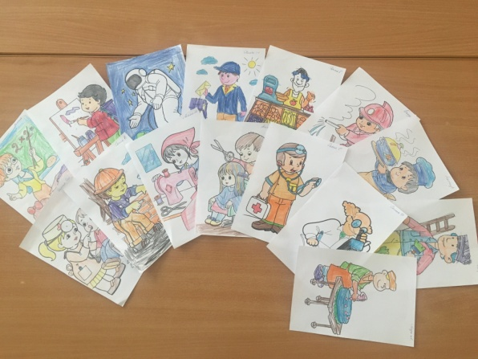
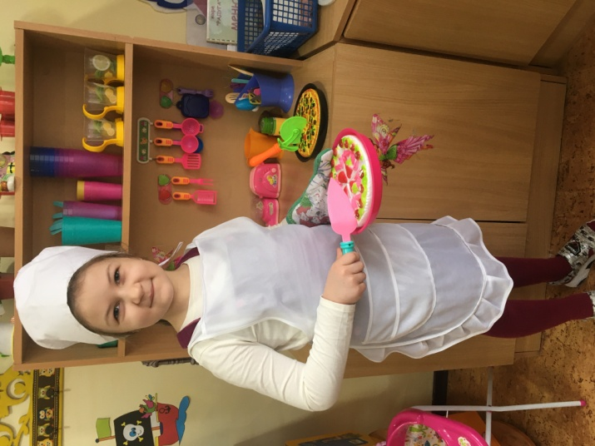

Список литературы:

1 Н. В. Краснощекова «Сюжетно ролевые игры для детей дошкольного возраста» Ростов-на-Дону Феникс 2007.
2 Руководство играми детей в дошкольных учреждениях / под ред. М. А. Васильевой. - М.: Просвещение, 1986.
3 Смирнова Е. И. Современный дошкольник: особенности игровой деятельности. // Дошкольное воспитание. 2002. - №4
4 Короткова Н. А. Сюжетно-ролевая игра старших дошкольников. // Ребёнок в детском саду. - 2006. - №2.
5 Губанова Н. Ф. Развитие игровой деятельности. Старшая группа. ФГОС 2015.

